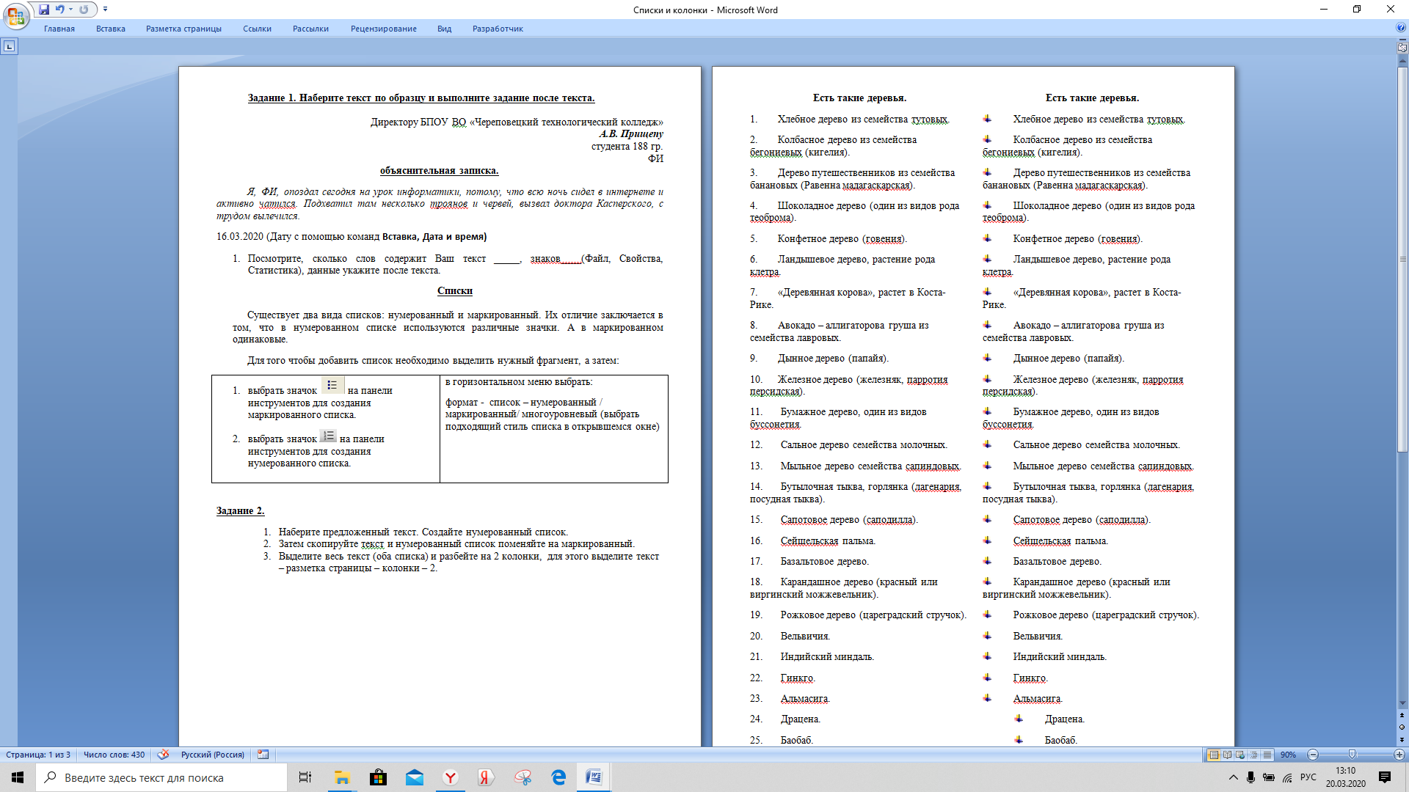
Задание 1. Наберите текст по образцу и выполните задание после текста.

Списки

Существует два вида списков: нумерованный и маркированный. Их отличие заключается в том, что в нумерованном списке используются различные значки. А в маркированном одинаковые.
Для того чтобы добавить список необходимо выделить нужный фрагмент, а затем:
- выбрать значок на панели инструментов для создания маркированного списка.  - выбрать значок на панели инструментов для создания нумерованного списка. | в горизонтальном меню выбрать:  формат - список – нумерованный / маркированный/ многоуровневый (выбрать подходящий стиль списка в открывшемся окне)

Задание 2.
- Наберите предложенный текст. Создайте нумерованный список.
- Затем скопируйте текст и нумерованный список поменяйте на маркированный.
- Выделите весь текст (оба списка) и разбейте на 2 колонки, для этого выделите текст – разметка страницы – колонки – 2.

Задание 3. Добавьте известные Вам устройства в список: материнская плата, видеокарта, проектор, колонки, акустические системы, плоттер
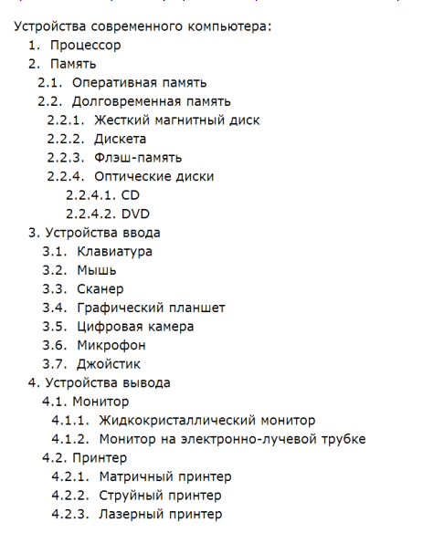

Задание 4. Выполните по образцу. Буквы Н и П преобразовать с помощью Вставка - Буквица
